Муниципальное бюджетное дошкольное образовательное учреждение
Детский сад № 23 городского округа-город Камышин

Методические рекомендации
к дидактическому пособию «Весёлый огород!» для детей младшего и среднего дошкольного возраста.

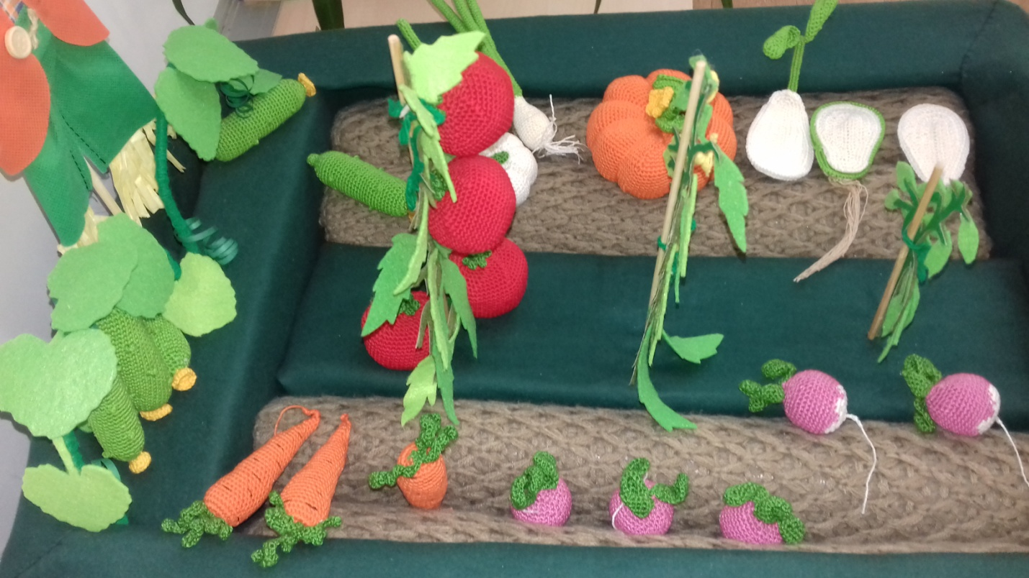

Разработала воспитатель высшей
квалификационной категории
Левченко Любовь Ивановна,

2018-2019 уч.г.
НАЗНАЧЕНИЕ
Данный методический, развивающий материал рекомендован воспитателям дошкольных учреждений, студентам педагогических ВУЗов и колледжей, а также может быть использован родителями для всестороннего развития детей младшего и среднего дошкольного возраста. Дидактическое пособие используется в рамках реализации основной образовательной программы детского сада. Многофункциональность пособия заключается в том, что его можно использовать в различных видах детской деятельности, как в индивидуальной так и подгрупповой работе с детьми.
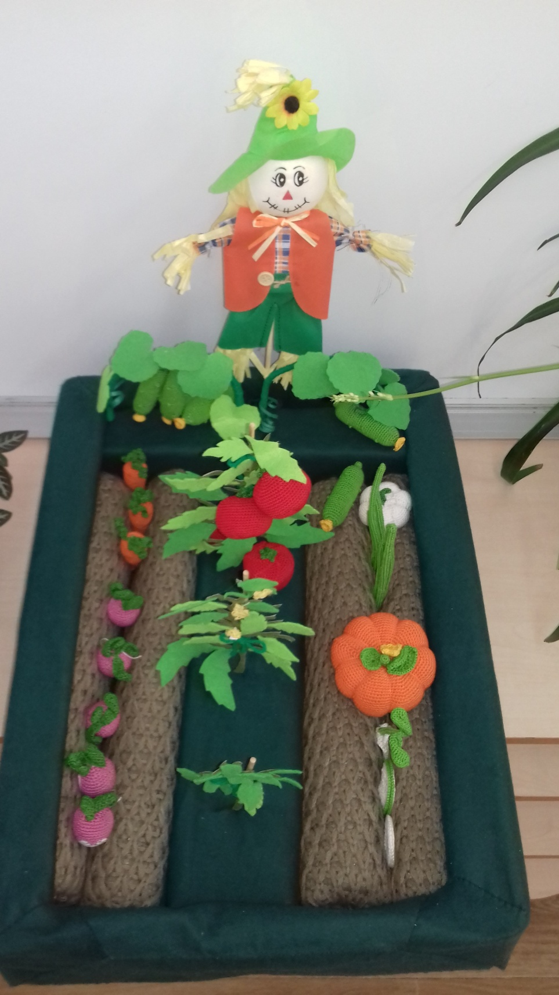
АКТУАЛЬНОСТЬ
Проблема экологического воспитания дошкольников не может потерять своей актуальности на современном этапе развития дошкольного образования.
В основной образовательной Программе ДОУ на первый план выделяется развивающая функция дидактической игры. В организации образовательного процесса с детьми дошкольного возраста я большое внимание уделяю игре с использованием многофункционального, дидактического, наглядного материала. С помощью дидактического пособия выявляются индивидуальные способности ребёнка. «Весёлый огород» помогает ребенку легче и успешнее освоить новые знания и закрепить их. Она помогает не только обучать детей, но и применить эти знания на практике в игре. Благодаря её использованию можно добиться более прочных и осознанных знаний, умений и навыков. Широкое использование в детском саду «Весёлого огорода», сделанного своими руками, развивает у детей любознательность, осязательные навыки, мелкую моторику рук, совершенствует познавательную деятельность и умственную активность.
Дидактическое пособие «Весёлый огород» помогает знакомить ребенка с природой, в основу которого положен экологический подход, в ходе которого проявляется экологическая культура игры, способствуют развитию у детей наблюдательности и любознательности, пытливости, вызывают у них интерес к объектам природы. В дидактических играх развиваются интеллектуальные умения: планировать действия, распределять их по времени и между участниками игры, оценивать результаты и т.д.
«Весёлый огород» - наиболее эффективное средство, способствующее более полному и успешному решению задач поставленных педагогом перед детьми младшего и среднего дошкольного возраста. Во время игры у детей развиваются речь, чувства, восприятие, обогащается эмоциональная сфера, и закладываются первые творческие способности ребёнка. Непосредственно через игры пособия «Весёлый огород» дошкольник овладевает всей системой человеческих взаимоотношений. Дидактическая игра является одним из интереснейших видов человеческой деятельности, ведущим видом деятельности дошкольников, средством его всестороннего развития, важным методом воспитания, реальной социальной практикой дошкольника.
Действую с дидактическим пособием «Весёлый огород» ребёнок выступает в роли исследователя, а воспитатель подводит к этому «открытию», организуя и направляя их учебные действия.

ЦЕЛЬ
Использование дидактического пособия «Весёлый огород» позволяет развивать интерес и желание у детей к дидактическим играм, побуждает к самостоятельной поисковой деятельности, развивает важные качества личности ребёнка: внимание, наблюдательность, находчивость, сообразительность, повышает умственные и интеллектуальные способности, стимулируют активность детей.
ЗАДАЧИ:
Обучающие:
- учить различать понятия: много, один, по одному, ни одного;
- закреплять умение выделять цвет, форму, величину предмета;
- находить характерные признаки предметов и сравнивать их, группировать, классифицировать по определённым признакам, делать правильные выводы, обобщения;
- учить считать в пределах 5;
- учить различать пространственные направления от себя: вверху -внизу; справа- слева;
- учить выделять форму предметов (круглая, треугольная, прямоугольная);
- учить отличать и называть по внешнему виду овощи);
- учить понимать обобщающее слово «овощи»;
- формировать умения отчётливо произносить слова и короткие фразы;
- обогащать представления о цветах и оттенках;
- формировать умения вести диалог с педагогом: слушать и понимать заданный вопрос, понятно и отчетливо на него отвечать.
Развивающие:
- развивать и совершенствовать координацию руки и глаза;
- развивать важные качества личности ребёнка: внимание, наблюдательность, находчивость, сообразительность;
- развивать умственные и интеллектуальные способности, творчество;
- развивать мелкую моторику рук в разных видах деятельности;
- развивать и активизировать словарь детей;
- развивать восприятие зрительное и тактильное.
Воспитывающие:
- воспитывать усидчивость и желание принимать участие в игре;
- воспитывать эмоционально- положительное настроение;
- воспитывать интерес и побуждение к действиям;
- воспитывать интерес к художественному слову (загадкам, потешкам, песенкам, стишкам).
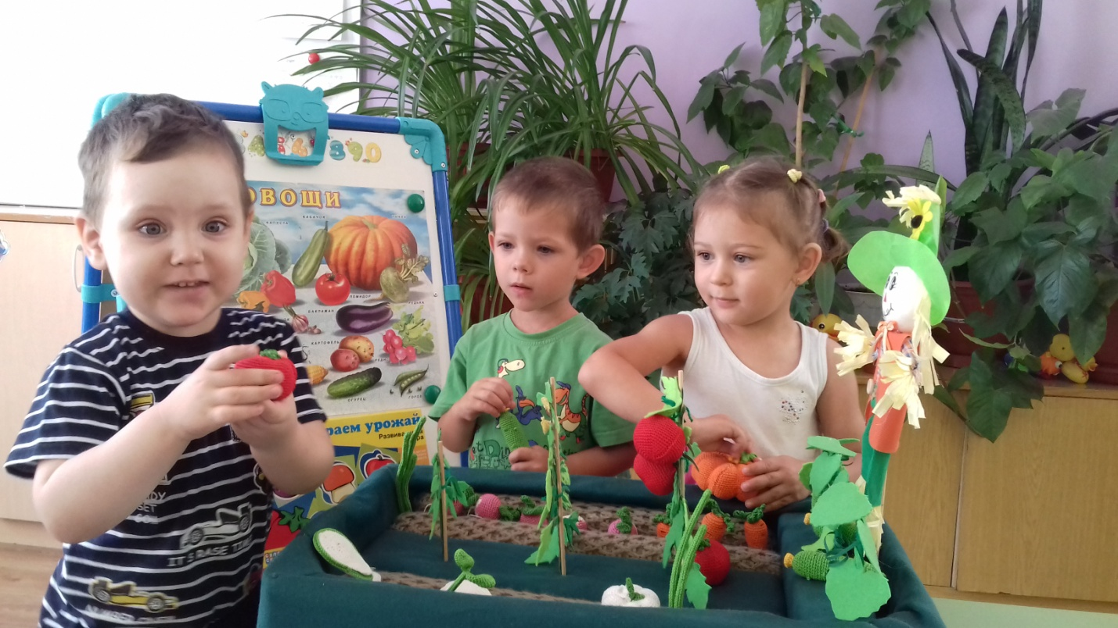

ОПИСАНИЕ ДИДАКТИЧЕСКОГО ПОСОБИЯ «ВЕСЁЛЫЙ ОГОРОД»
«Весёлый огород» сделан из картонной коробки: длинной -65см, шириной -40см, высотой -15см, обшит фланелевой тканью зелёного цвета и представляет собой «грядку». Овощи объёмные, изготовлены в технике вязаной игрушки (из ниток «Мулине») в количестве: редис- 5 шт., огурец- 5 шт., томаты- 4 шт., семена тыквы- 3 шт., луковицы -2 шт., чеснок-1шт., тыква-1 шт. Валики связаны из светло- коричневых шерстяных ниток и наполнены сентипомом. Листья огурцов и томатов вырезаны из зелёного фетра. Дополнением, к огороду, является соломенное чучело.
Пособие мобильное, многофункциональное, с виду яркое и привлекательное. Его можно использовать для формирования сенсорных способностей: закрепления цветовой гаммы, геометрических фигур, величины, пространственных отношений. «Весёлый огород» развивает осязательные навыки детей, позволяет развивать мелкую моторику, координацию «глаз-рука». Ребёнок должен манипулировать, играть, выполнять определённые действия, выполнять задания педагога. Все игры легко усложнить, и дополнить дидактическим материалом, поэтому «Весёлый огород» не теряет интерес у детей.
В игре ребенок познаёт окружающий мир, развивается мышление, формируются взаимоотношения со сверстниками, происходит становление самооценки и самопознания, и что самое важное развиваются творческие способности детей. Данное пособие помогает правильно сочетать наглядность, слова воспитателя и действия самих детей с игровыми предметами.

1.Конспект ОД во второй младшей группе по экологии на тему: «Овощи – полезные продукты!»
Цель: формировать у детей интерес к знаниям об овощах.
Задачи:
Формировать представление об овощах, как витаминах, полезных для здоровья человека.
Закрепить умение детей различать и называть овощи.
Воспитывать интерес и побуждение к действиям.
Предварительная работа: Беседы об овощах - полезных продуктах. Рассматривание иллюстраций, муляжей; чтение загадок, разучивание стихов; дидактические игры.
Материалы и оборудование: дидактическое пособие «Весёлый огород», иллюстрации с изображением огорода, ; картинка с изображением огорода, где растет репка; силуэты овощей - помидор, огурец, морковь, капуста; корзина; мешочек.
Ход занятия.
Дети входят в группу, здороваются с гостями. Слышится плачь.
Воспитатель. Ой, ребята, кто-то плачет, пойду- посмотрю. (Входит с зайцем на руке). Ребята, да это же заяц плакал.
- Что с тобой, зайка, зайка-попрыгайка?
Заяц. Здравствуйте, девочки. Здравствуйте, мальчики. (Дети здороваются).
Зубки у меня болят,
Глазки плохо видят,
Ножки у меня не ходят,
Силушки уходят.
Воспитатель. Да ты наверно витамины не ел.
Заяц. Витамины – это что? Где я их возьму?
Воспитатель. Ребята, давайте мы с вами поедем в страну «витаминную» и возьмем с собой зайку. А на чем мы можем поехать? (Ответы детей).
Страна «витаминная» далеко, и поэтому мы поедем на поезде.
Я – паровоз, а вы – вагончики. Все прицепились? Поезд отправляется.
Дети становятся друг за другом, они выполняют роль вагончиков, а взрослый — паровоза. Паровоз дает гудок, и поезд начинает движение: вначале медленно, а затем все быстрее и быстрее. Дети поют и двигают руками в такт словам «чу-чу-чу».
Вот поезд наш едет,
Колеса стучат,
А в поезде этом
Ребята сидят.
Чу-чу-чу, чу-чу-чу!
Пыхтит паровоз
Далеко-далеко.
Ребят он повез.
Но вот остановка,
В дороге опять,
Вставайте, ребята,
Пойдемте гулять!
Заяц. Ой, куда мы приехали? ( «Весёлый огород»- дидактическое пособие).
Воспитатель. Ребята, что это? (огород)
Давайте сядем и расскажем зайчику, что здесь растет? (ответы детей).
А на нашем огороде кроме тыквы ничего не растет. Давайте посадим овощи.
Я ребятки, загадаю вам загадки,
Вы отгадки все найдите и на огороде посадите.
Растут на грядке, зелёные ветки,
- красные детки. (Помидоры)
(Ребенок находит помидор, называет его характерные особенности и вставляет в огород)
Закутан ребенок в сто пеленок. (Капуста)
(Ребенок находит капусту, называет ее характерные особенности и вставляет в огород.)
Растет в земле на грядке,
Оранжевая, длинная, сладкая. (Морковь)
(Ребенок находит морковь, называет ее характерные особенности и вставляет в огород.)
На грядке длинный и зелёный,
А в кадке жёлтый и солёный. (Огурец)
(Ребенок находит огурец, называет его характерные особенности и вставляет в огород.)
Воспитатель. Вот все овощи мы и посадили на огороде. Теперь ты понял, заяц, где растут овощи.
Ребята, как называется салат из моркови? (морковный) Давайте его
приготовим.
Пальчиковая игра «Салат из моркови»
«Мы морковку чистим, чистим (Дети стоя выполняют пальчиковую игру.)
Мы морковку трём, трём. (Скользящие движения ладонью о ладонь.)
Сахарком её посыплем (Показывают как «посыпают сахаром», собирая пальцы правой руки вместе)
И сметаною польём. («Поливают сметаною», складывая пальцы в кулак)
Вот такой у нас салат, (Вытягивают руки вперёд.)
витаминами богат".
Вкусный и полезный. (Гладят живот)
Воспитатель. А теперь ребята пойдёмте дальше.
По дорожке мы идем
В сад зеленый мы зайдем.
Что растёт здесь, посмотрите,
И зайчонку расскажите.
Дидактическая игра «Чудесный мешочек»
Воспитатель предлагает одному из ребят: «Найди на ощупь, не глядя в мешочек, что хочешь. А теперь скажи, что ты взял? Почему, ты, так думаешь» (ребенок достает из мешочка овощ и описывает его). По очереди
задание выполняют все дети.
Воспитатель. Морковь, огурец, помидор, редиска, лук- это овощи. Вот все овощи в корзине, будем мы варить овощной суп, вкусный и полезный. Как называется суп из овощей? (овощной)
Заяц. Я все понял, где они растут, а зачем я их должен есть, не понял.
Воспитатель:
Ешьте овощи –
Витаминные продукты,
Каждый день и круглый год.
И тогда простуда злая
Стороной вас обойдёт.
А теперь мы скажем зайке:
Все дети: Ешь ты овощи – витаминные продукты, будешь ты здоровым.
Заяц. Спасибо, ребятки, теперь я все знаю про овощи . В лес побегу,
своим детям расскажу. (Прощается)
Итог. Воспитатель. Ребята, так, где же растут овощи? (на огороде).
Назовите их. Для чего надо кушать овощи ? (ответы детей).
Запомните сами и расскажите другим:
Ешьте овощи –
Витаминные продукты,
Каждый день и круглый год.
И тогда простуда злая
Стороной вас обойдёт.
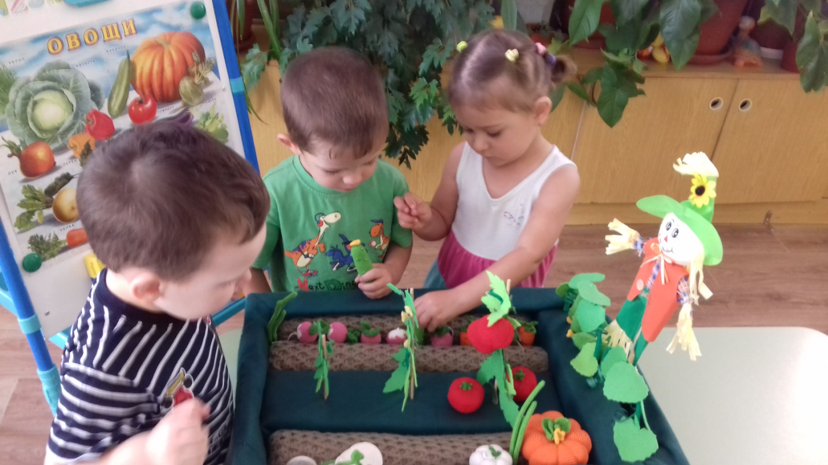

2. Конспект ОД во второй младшей группе по ознакомлению с окружающим миром на тему: «Овощи, растущие на огороде»
Цель:
- формировать у детей интерес к овощам
Задачи:
- дать элементарные представления об овощах;
- закрепить знания о месте произрастания;
- формировать умение наклеивать готовые формы овощей.
- закрепить представления детей о заготовке овощей на зиму;
Материалы: картина с изображением огорода; овощи и фрукты муляжи; наглядное пособие «Весёлый огород»; заготовки для аппликации (банки, огурцы, помидоры), клей, салфетки.
Ход занятия
Воспитатель вносит дидактическое пособие «Весёлый огород» и предлагает детям рассмотреть. Ребята, что растёт на огороде?
Дети перечисляют (помидоры, огурцы, морковь, чеснок, лук)
Воспитатель: правильно, одним словом это овощи. Овощи растут на грядках, но чтобы они выросли вкусными и свежими за ними надо ухаживать, регулярно поливать и вытаскивать сорняки. Давайте познакомимся с овощами? Но прежде, чем мы продолжим нашу работу, проведем небольшую физкультминутку. Ребята, выходите на середину группы.
Воспитатель: Наша физкультминутка называется «Огород».
Посадила в огороде;
Помидоры и картофель,
Чуть моркови, огурцов.
Для братишек сорванцов.
Помидор сорвал Алешка.
Вот и сыта стала кошка.
А Максим ест огурец.
Наш мальчишка молодец.
Он на грядке сидит ловко
Вот и вырвана морковка.
Ест морковку кошка, кот,
Кто зашел к нам в огород.
Всех мальчишки угощают.
Витамин есть заставляют.
А сейчас давайте разложим вязаные овощи в грядку и посмотрим, какой огород у нас получился (дети называют овощи).
Ребята я предлагаю вам отгадать загадки про овощи, вы слушайте внимательно и отгадывайте:
Наши поросятки выросли на грядке,
К солнышку бочком, хвостики крючком.
Эти поросятки играют с нами в прятки.
- Дети (огурец)
За кудрявый хохолок
Лису из норки поволок.
На ощупь - очень гладкая,
На вкус - как сахар сладкая.
- Дети (морковь)
Пришел барин с грядки
Весь в заплатках,
Кто ни взглянет, всяк заплачет.
- Дети (лук)
Закопали в землю в мае
И сто дней не вынимали,
А копать под осень стали
Не одну нашли, а десять.
- Дети (картошка)
Воспитатель: молодцы ребята, а сейчас давайте поиграем?
Игра называется «Собираем урожай»
На полу овощи перемешались с фруктами, ваша задача разложить овощи в одну вазу, а фрукты в другую. Сделать это надо как можно быстрее. (звучит веселая мелодия)
Воспитатель: молодцы ребята все правильно разложили! А вы хотите, чтобы наши овощи сохранились зимой? Для этого надо их законсервировать в банки. Садитесь скорее за столы и заполняйте банки овощами. Ребята, а какие овощи мы будем консервировать?
- Дети (помидоры и огурцы)
А какой помидор? (круглый, сочный, красный)
А какой огурец? (зеленый, длинный, свежий)
В конце дети рассматривают свои работы. Ребята сегодня мы с вами познакомились, с различными овощами и мне хотелось бы прочитать вам стихотворение:
Чтоб здоровым, сильным быть.
Надо овощи любить.
Все без исключенья
В этом нет сомненья!
В каждом польза есть и вкус
И решить я не берусь:
Кто из них вкуснее,
Кто из них важнее!

3 .Конспект ОД во второй младшей группе по экологии на тему: «Посадка лука»
Задачи: 1.Познакомить детей с витаминами, их значение для ребенка, овощах в которых они содержаться. 2.Учить выполнять совместные с воспитателем посильные действия по посадке растения и уходу за ним. 3.Создать атмосферу для положительного переживания, связанного с выполнением трудового процесса. Предварительная работа: Беседы на тему: «Где живут витамины?», «Полезные витамины»; наблюдение за посадкой лука, наблюдения за ростом лука; чтение загадок про овощи , заучивание стихов про овощи Оборудование и материалы: Игрушка – Заяц, корзина . свежие овощи, лейка с водой, земля в ящике деревянном, ложки пластмассовые, луковицы, клеенка, тарелки, зубочистки, Д/пособие «Весёлый огород», салфетки.
Ход занятия. Воспитатель: Подходите к столу и садитесь на стульчики. К нам ришёл гость Зайчик- трусишка.
Дети: Здравствуй, Зайка! Игрушка : Здравствуйте, ребята! Я сегодня принёс вам «Весёлый огород». Воспитатель: Ребята, а давайте назовём, что растёт на огороде! Расту в земле на грядке я Красная, длинная, сладкая На ощупь очень гладкая На вкус, как сахар сладкая. (Морковь) Воспитатель: Она вкусная? Дети: Да. Воспитатель: Морковь вкусная, а витамины в моркови очень полезные, они защищают зубы у детей и укрепляют их. Воспитатель: А ребята кушают морковь? Дети: Да. Воспитатель: А кто нам в садике готовит морковь? Дети: Повар. Воспитатель: Повар варит в супе, тушит, дает свежую тертую морковь. А дома, кто вам дает морковь? Дети: Мама. Ребята, давайте узнаем, что еще в корзине? Говорят, что я сердит Этим очень знаменит Но не верьте вы друзья Ведь для вас полезен я. (Лук) Воспитатель: Ребята, в луке тоже очень много витаминов. Они защищают нас от болезней и помогают быть здоровым. Ребята, лук едят в супе, очень полезны свежие зеленые перышки. Воспитатель: Спасибо тебе, Зайка, за такие полезные овощи. Ребята, а теперь давайте поиграем в игру «Разноцветные витамины» Вот эти веселые фигурки – это витамины, давайте их прикрепим к тем овощам в которых они есть. Зеленые витамины живут в луке. Красные – в помидорах, желтые – в тыкве, оранжевые в моркови. Дети раскладывают. Воспитатель: Вот видишь Зайка, какие ребята молодцы, хорошо справились с заданием, все витамины прикрепили. Ребята, а вы хотите вырастить сами зеленые витамины? Дети: Да. Воспитатель: Сегодня мы с вами будем учиться сажать лук. Подходите к столу и ты Заюшка, садись поближе и все запоминай. Но прежде чем приступить к посадке, давайте наденем фартуки: Фартук быстро одевай И к посадке приступай. На столе у нас приготовлены ящики с землей, в них то и будем сажать лук. Но прежде нужно сделать лунки в земле, в этом нам поможет ложка. Давайте возьмем ее в руки, воткнем ее в землю и покрутим вокруг. Получилась лунка. В нее мы и будем сажать лук. А теперь давайте посмотрим на наш лук, который мы будем сажать, (Дети и воспитатель берут в руки по луковице). Она круглая, золотистого цвета. У нее есть макушка и белые корешки. Вот этими корешками мы будем сажать лук в землю. Берем луковицу в руки, держим ее за макушку, опускаем корешками в свою лунку и слегка прижимаем. Воспитатель: Ну, вот мы лук посадили, но чтобы он прижился и начал расти, его нужно полить. Мы берем в руки лейку, слегка наклоняем, поливаем лук. Поливаем землю по всему ящику, чтобы она стала сырой, а лук эту воду будет пить и расти. Теперь давайте после работы вытрем руки салфеткой, чтобы они были чистые. Воспитатель: Молодцы ребята! Хорошо вы сегодня потрудились, лук посадили. А дальше мы будем с вами наблюдать и ухаживать за луком. А, когда он вырастет большим, мы его с вами будем кушать, (показывает уже проросший лук). Вот этот лук уже вырос, стал большим и зеленым. Воспитатель: Вот видишь, Зайка, ты тоже можешь вырастить у себя дома витамины. Нужно только посадить лук в землю и его поливать. Зайчик: - Спасибо, ребята! Мне было с вами очень интересно. Вы меня многому научили: я узнал, где витамины живут в овощах (перечисляют вместе с детьми). Воспитатель: Витамины нужно обязательно кушать всем, чтобы быть сильными и здоровыми. Прощаются с Зайчиком.
4 .Конспект ОД по развитию речи в средней группе на тему: «Какие разные овощи!»
Цель: расширять представления детей об овощах на основе сенсорного обследования, описания их внешних характеристик. Задачи: Развивающие: развивать речь; способствовать сенсорному развитию и слуховому восприятию. Обучающие: закреплять умение правильно называть овощи, описывать их, называть цвет, форму и величину; различать овощи по внешнему виду; учить составлять элементарные описания овощей (предложения из 5-6 слов); упражнять в употреблении уменьшительно – ласкательных названий овощей. Воспитательные: воспитывать у детей привычку помогать окружающим, быть активными, внимательными и отзывчивыми при взаимодействии друг с другом. Использованные методы. Словесные: описание зайца, овощей, логические вопросы, отгадывание загадок. Практические: дидактические игры «Чудесный мешочек», «Назови, чего не стало?», пальчиковая гимнастика «Урожай», динамическая игра «В огороде». Оборудование: муляжи овощей, корзина, «чудесный мешочек», наглядные пособия с изображением овощей, раскраска морковь, мягкая игрушка заяц. Предварительная работа: рассматривание иллюстраций овощей; чтение сказок «Репка», «Пых», стихов и загадок об овощах; сюжетно - ролевая игра «Магазин овощей». Интеграция образовательных областей: «Социально-коммуникативное развитие», «Познание». Ход занятия. 1. Организационный момент. - Ребята, сегодня к нам в гости придет необычный гость. А, чтобы узнать, кто это, надо отгадать загадку: «Длинное ухо, комочек пуха, Прыгает ловко, любит морковку». Кто это? (Зайка) - Правильно зайка. Давайте, позовем его тихо «Иди к нам, зайка». Теперь погромче. - Здравствуй, зайка. (Дети здороваются). - Посмотрите, ребята, на зайчика. Какого цвета зайка? (Белого). Погладьте, какой он? (Мягкий, пушистый, теплый). Что у него есть? (ушки, хвостик…) Какие у него уши? Какой хвостик? - Посмотрите, ребята, а зайчик что-то с собой принес. Что это? («Чудесный мешочек») 2. Игра «Чудесный мешочек». Попросить детей, не заглядывая в мешочек, на ощупь, угадать, какой овощ там лежит. - Молодцы, все угадали. Как можно одним словом назвать все это? (Овощи). - Дети, а вы знаете, чем огурец отличается от помидора? А морковь от свеклы? Правильно морковь продолговатая, оранжевого цвета, а свекла – красного и круглая. Все эти овощи выросли на огороде, сажают их весной, а в какое время года убирают? (Летом и осенью). 3. Игра «Назови, чего не стало?» Воспитатель предлагает детям подойти к столу, на котором лежат муляжи овощей. - Я положила на стол 4 овоща. Посмотрите на них и запомните. Сейчас вы закроете глаза, я уберу один, а вы скажете, чего не стало. Проводится игра «Назови, чего не стало». - А теперь, давайте, покажем зайчику, как мы собираем урожай. 4. Динамическая игра «В огороде». В огороде мы гуляем, Помидоры собираем. Помидоры хороши – Наедимся от души Дети, держась за руки, идут по кругу Сжимают и разжимают пальчики Поглаживают свой живот. В огороде мы гуляем, Огурцы мы собираем. Огурцы хороши – Наедимся от души. Дети, держась за руки, идут по кругу Сжимают и разжимают пальчики, Поглаживают свой живот. В огороде мы гуляем, Морковь, тыкву собираем. Морковь, тыква хороши – Наедимся от души. Дети, держась за руки, идут по кругу Сжимают и разжимают пальчики Поглаживают свой живот. - Что мы собрали в огороде? (Овощи). - Ребята, а вы знаете, какие овощи любит зайчик? (Капусту, морковь). - Подарим нашему гостю его любимое лакомство. Для этого раскрасим ему морковки в оранжевый цвет.
5. Пальчиковая гимнастика «Урожай» Собираем мы в лукошко И морковку, и картошку. Огурцы, фасоль, горох — Урожай у нас не плох. Поочередно пригибать пальчики к ладошке, начиная с большого. Со слов: «Урожай у нас не плох», охватывать весь кулачок другой рукой, тоже самое повторить с другой ладошкой. 6. Продуктивная деятельность: Раскраска «Овощей». 7. Итог занятия. Нашему зайчику пора собираться домой. Попрощаемся с ним. (Дети прощаются с зайцем). - Кто приходил к нам сегодня в гости? - Что он нам принес в подарок? - Какие овощи выросли у него на огороде? - В какую игру вам понравилось сегодня играть?
5 .Конспект ОД во второй младшей группе по развитию речи на тему: «Овощи собирай и на зиму запасай!»
Цель: формировать у детей интерес к знаниям об овощах через интеграции образовательных областей: познание, развитие речи. Задачи: - Звуковая культура речи: уточнить и закрепить звук [Р] в словах. - Развивающие: развивать речь, способствовать сенсорному развитию и слуховому восприятию. - Обучающие: учить описывать овощи по цвету, величине, форме. Различать овощи по внешнему виду; Упражнять в употреблении уменьшительно – ласкательных названий овощей. - Воспитательные: воспитывать у детей чувство коллективизма Материал: игрушка медведь, мешочек, овощи: картошка, капуста, морковка, лук, помидор. Предварительная работа: рассматривание иллюстраций с овощами; чтение стихов и загадок об овощах; сюжетно – ролевая игра «Овощной магазин»
Ход занятия: 1.Психологическая установка на занятие. Собрались все детки в круг Дружно за руки возьмемся И друг другу улыбнёмся. Наши глазки, что делают? - смотрят. Наши ушки, что делают? - слушают. Наши ноги нам не мешают. Наши руки нам помогают. Молодцы ребята, а теперь давайте присядем на стульчики. 2.Сюрпризный момент. Стук в дверь. Появляется игрушка медведь. Осень на дворе, много дел у медведя на огороде. Настала урожайная пора. Ребята, в какое время года настает урожайная пора? (Осенью) Мишка к нам пришел с мешком, гостинцы он нам собрал, ох устал, ох устал. А какие гостинцы нам медведь собрал, вы угадайте. Но в мешочек не смотрите, а на ощупь определите. А сначала давайте разомнём свои ручки. Пальчиковая игра «Пальчики» Раз-два три-четыре-пять- Вышли пальчики гулять. Раз-два-три-четыре-пять В домик спрятались опять. (Поочередно разгибать все пальцы, начиная с мизинца, затем сгибать их в том же порядке) 3. Игра «Что в мешочке у медведя» А теперь, я предлагаю вам отгадать загадки, вы слушайте внимательно. Дети отгадывают загадку, на ощупь находят нужный овощ и кладут на тарелку. 1.Сидит девица в темнице, а коса на улице. (Морковка). Какая у нас морковка? (длинная). Какого цвета? (оранжевая). Давайте теперь повторим дружно, морковка длинная, оранжевая, а теперь давайте назовем нашу морковку ласково (морковочка). Предложить ребенку, который первый отгадал загадку, найти в мешке овощ на ощупь. 2. Кто играет в прятки На осенней грядке? Весь под листиком хитрец пупырчатый (Огурец.) Какой у нас огурец? (короткий). Какого цвета? (зеленый). Давайте теперь повторим дружно, огурец короткий, зеленый, а теперь давайте назовем наш огурец ласково (огурчик). 3.Что за скрип? Что за хруст? Это что ещё за куст? Как же быть без хруста, Если я … (Капуста) А какой формы у нас капуста? (круглая). Какого цвета? (зелёная). Давайте теперь дружно скажем капуста круглая, зеленая, а давайте назовем капусту ласково ( капусточка). 4.Растет она – в земле, Известна – в целом мире. Частенько на столе Красуется в мундире. (Картошка). Какая у нас картошка? (круглая, желтая). Теперь дружно скажем картошка круглая, желтая. Назовем картошку ласково (картошечка). 5. Ярко-красные томаты На кустах ведут дозор. Приготовим мы салаты, Режем: «Вкусный ...!» (Помидор). Какой у нас помидор? ( круглый, красный). А давайте вместе скажем, помидор круглый, красный, а как назвать помидор ласково (помидорчик). – А как одним словом назвать помидор, морковку, капусту, огурец, картошку (овощи). Где растут наши овощи? (на грядке). Ребята вы молодцы, а теперь пора размяться. Смотрим на меня внимательно и повторяем все вместе. Чистоговорка. Ра- ра – ра поиграть пора.
Физкультминутка. «Мы пойдем в огород» Мы пойдем в огород (шагают на месте) Что там только не растет (разводят руки в стороны). Огурцы сорвем мы с грядки (срывают воображаемые огурцы). Помидоры с кожей гладкой (показывают руками силуэт шара). Длинная морковка (опускают вниз руки и соединяют ладони внизу). От нас укрылась ловко (приседают и прикрывают голову руками). Дергай, дергай из земли (встают и делают движения, как будто дергают из земли морковь). Все собрали — посмотри! (приложить руку ко лбу, смотреть в даль). – Молодцы! 4.Итог. Ребята. А давайте еще раз вспомним, кто приходил к нам сегодня в гости? Что приносил медведь в мешочке? А где растут овощи? А какие еще овощи вы знаете? Овощи не только вкусные, и очень полезные.

6. Конспект ОД по методике формирование элементарных математических представлений во второй младшей группе на тему:
«Поможем Матрёшке».
Задачи:
упражнять в сравнении двух предметов по длине, используя приём наложения;
активизировать словарь (овощи, фрукты);
дать представление о круге;
продолжать знакомить с овощами и фруктами называть их форму и цвет;
учить сравнивать две группы предметов (больше – меньше).
Оборудование : муляжи различных фруктов и овощей, две корзинки, кирпичики зелёного и синего цвета, игрушка матрёшка .
Ход занятия .
Дети садятся за стол. Я вношу матрёшку и выкладываю на стол муляжи фруктов овощей.
Провожу игру «Чем похожи и чем различаются овощи и фрукты?»
Воспитатель: К нам в гости пришла матрёшка . Ей нужно собрать в одну корзину овощи , в другую – фрукты . Давайте поможем матрёшке? (показываю круглый лимон и помидор)
Что это? (лимон – фрукт, помидор – овощ) Они одинаковой формы? (да) Какой они формы ? (круглой), (показываю помидор). Какого цвета этот овощ? (красного). Правильно ( показываю лимон). А этот фрукт, какого цвета? (жёлтого). Они разного цвета? (да, помидор –красного, а лимон – жёлтого). Верно.
(показываю апельсин и морковь). Что это? (апельсин – фрукт, морковь – овощ). Они одинакового цвета? (да). А форма у них одинаковая? (нет, они разной формы).
Выкладываю на стол несколько лимонов. Предлагаю детям положить рядом столько же помидоров . Раскладывая фрукты и овощи парами (лимон – помидор) применяя приём приложения, дети убеждаются, что лимонов столько же, сколько помидоров .
Затем добавляю один лимон или убираю два помидора.
После каждого изменения спрашиваю : -Лимонов столько же , сколько и помидоров , или меньше (больше )?
Дети отвечают больше или меньше. Предлагаю разложить фрукты и овощи по разным корзинкам. Дети выполняют задание.
Провожу разминку «Найди себе пару» Дети произвольно бегают, по сигналу встают парами мальчик –девочка.
Воспитатель : Ребята, кого больше мальчиков или девочек?
(если мальчик остался без пары, то мальчиков больше, чем девочек)
Матрёшка благодарит вас за интересные игры, прощается и уходит.

7. Конспект ОД по методике формирование элементарных математических представлений во второй младшей группе на тему:
«Урожай овощей».

Программное содержание:
совершенствовать умение составлять группу предметов из отдельных предметов и выделять один предмет из группы, обозначать совокупности словами один, много, ни одного;
продолжать учить различать и называть круг, обследовать его осязательно-двигательным путем и сравнивать круги по величине: большой, маленький.
Дидактический наглядный материал
Демонстрационный материал. Машина, мешочек, большой и маленький круги одинакового цвета, дидактическое пособие «Весёлый огород».
Раздаточный материал. Овощи (по количеству детей), глина (пластилин), дощечки для лепки, салфетки.
Методические указания
I часть. Игровая ситуация «Собираем урожай овощей».
На столе стоит пособие «Весёлый огород». Воспитатель предлагает детям посмотреть, что растет на огороде. Ребята перечисляют овощи. Воспитатель обобщает их ответы («это овощи»), затем выясняет: «Сколько овощей выросло на огороде?»
Воспитатель предлагает собрать овощи в машину (ввозит машину). Дети берут по одному овощу, а воспитатель уточняет: «Какой овощ ты взял? Сколько овощей ты взял?»
Дети по очереди кладут овощи в машину и комментируют: «Я положил одну морковку (редиску, тыкву…)» Действия детей воспитатель сопровождает словами: «Овощей в машине становится больше». Когда ребята наполнят машину, воспитатель выясняет: «Сколько овощей в машине?»
II часть. Игра «Чудесный мешочек».
В машине с овощами дети находят чудесный мешочек. Они достают из него круг, сообщают название фигуры и какого она цвета.
Воспитатель прикрепляет круг на мольберт и предлагает кому-нибудь из детей обвести фигуру рукой. Предлагает найти такой формы и цвета овощ.
Аналогичные действия выполняются с другими фигурами и овощами.
Затем дети выясняют, чем похожи фигуры и чем они отличаются.
III часть. Игровое упражнение «Вылепим овощи».
Дети лепят из глины (пластилина) большие и маленькие овощи. Затем воспитатель предлагает положить большие овощи на большой круг, а маленькие – на маленький круг.

8.Конспект ОД по экологии в средней группе на тему «Живые семена».

Программное содержание:
1. Познакомить детей с разнообразием семян овощных культур, дать представление о процессе подготовки семян к посеву, их проращивании.
2. Познакомить детей с этапами роста и развития овощных культур: от семени до взрослого плодоносящего растения, довести до сознания детей, что семена – это живые существа (в каждом семени живет растение).
3. Знать, для того, чтобы семя проросло, ему необходимы определенные условия: земля, вода, тепло и свет.
4. Развивать внимание, память, мышление, формировать умение анализировать.
5. Воспитывать интерес к явлениям живой природы, желание выращивать семена, вести наблюдение за ними.
Предварительная работа: рассматривание семян овощных культур; труд в уголке природы.
Словарь: семена, росток, плоды, грунт, почва, фильтр.
Оборудование: дидактическое пособие «Весёлый огород», игрушка «Незнайка», коробка для семян, поднос, стеклянные баночки с прозрачными крышками для проращивания семян, фильтр, вода, семена перца, томатов, огурцов, арбуза, фасоли. Серии карточек (по 5 штук) с изображением стадий роста овощных культур (огурцов, томатов, тыквы, бобов). Шапочки: воробья, червячка, солнца, ветра, дождя.
Ход занятия:
I часть: В каждом семени живет растение
Воспитатель: Дети, сегодня мы познакомимся с очень интересными живыми существами. Они настолько маленькие, что мы порой их не замечаем. Только я их, что -то не вижу. Где они?
(раздается громкий стук в дверь, появляется «Незнайка» с очень яркой коробкой, где находятся семена)
Воспитатель: Кто это ребята? Да это Незнайка! Что же ты нам принес в своей красивой коробке? Сам не знаешь? (открываю коробку)
Воспитатель: Вот они маленькие … живые существа!!! Давай Незнайка покажем их ребятам.
(рассыпаю на подносе семена разных растений)
Воспитатель: Посмотрите, ребята, что это?
Дети: Семена.
Воспитатель: Ребята, давайте сначала рассмотрим семена. Обратите внимание, какие они разные.
(дети вместе с Незнайкой рассматривают семена, сравнивают их)
Воспитатель: Расскажите, какие они?
Дети: Разные, маленькие, желтенькие, темные, круглые, овальные, беленькие.
(воспитатель кладет на ладонь несколько семян)
Воспитатель: Как вы думаете, почему они не похожи?
Дети: Это семена разных растений.
Воспитатель: Правильно. Вот семена помидоров. Какие они?
Дети: Они маленькие, темные, круглые, немного бархатистые.
Воспитатель: Вот семена перца. Они тоже круглые, но желтенькие и жесткие. А это семена…
Дети: Огурцов.
Воспитатель: Какие они?
Дети: Овальные, почти белые, с острым кончиком.
Воспитатель: А это семена … (арбуза). Молодцы! Догадались! Какие они?
Дети: Овальные, черненькие, беленькие в крапинку.
Воспитатель: А вот посмотрите. Это семена фасоли. Опишите их.
Дети: Крупные, белые, овальные.
Воспитатель: Да, дети, все семена разные, и все они живые!!! В каждом семени живет растение!!! Сейчас семена «спят». Это может продолжаться очень долго – целый год и даже больше. Но в каждом из них таится огромная «сила жизни». Если создать необходимые условия, эта сила поможет семени дать росток, растению вырасти, зацвести и принести плоды. Но прежде, чем посадить семя в землю, ему нужно прорасти.
Воспитатель: А какие условия нужны семенам для того, чтобы они проросли, и могли развиваться дальше?
Дети: Земля, вода, тепло и свет.
II часть: Дидактическая игра «Из семени выросло растение»
Воспитатель: Правильно ребята. А вот каким будет растение и какие этапы в своем развитии оно пройдет, мы узнаем в ходе игры. Давайте для Незнайки покажем, как же из простого маленького семени может вырасти растение.
(воспитатель раскладывает на столе вперемешку картинки с изображением разных фаз роста растений. Каждый ребенок получает одно семя какой-либо овощной культуры. Дети подбирают карточки, которые имеют наклейку с таким же семенем. У каждого ребенка должно быть 5 карточек. Дети внимательно рассматривают свои карточки и раскладывают их по порядку, т.е. по фазам роста растения, при этом рассказывают воспитателю о выполнении задания)
Воспитатель: Молодцы ребята! А сейчас мы отдохнем и поиграем в игру «Семена».
Физкультурная минутка «Семена»
Выбирается ловишка «Воробей» Остальные дети – «Созревшие семена».
Воспитатель:
Ветер подул
В нашем саду
Через поле, через сад
Семена летят, летят.
Дети – «Семена» перебегают к противоположной стене, ловишка их ловит. Игра продолжается 2 раза.

III часть: «Разбудим семена»
Воспитатель: К сожалению, дети, мы не можем посадить семена в открытый грунт – землю, потому что за окном хозяйничает холодная осень. Но можем вырастить растения у себя в лаборатории. Для этого семена нужно «разбудить»! Чтобы они «проснулись», поместим их в «волшебные баночки». На дно каждой баночки положим круглый мягкий фильтр (выкладываю) и увлажним его (увлажняю). Семена разместим так, чтобы они не соприкасались, не мешали друг другу «просыпаться». Закроем баночку. А теперь мы с вами будем наблюдать за ними через прозрачное стекло. Начнем эксперимент! Итак, мне нужны помощники (вызываю 5 детей, каждому даю по одной баночке и семена)
Дети выполняют задание, помещая семена в свои баночки, как это делает воспитатель.
Воспитатель: Молодцы! Закроем баночки и подождем. Пока семена обживаются в баночках, мы поиграем в игру «Солнце, ветер, дождь»
Игра «Солнце, ветер, дождь»
Выбираются водящие «Ветер», «Солнце», «Дождь», остальные дети «Семена».
(Журнал «Ребенок в детском саду» №1 2005г)
Воспитатель: Вот как хорошо выросли наши семена! Что же помогло семенам прорасти?
Дети: Земля, ветер, солнце, дождь.
IV часть: «Семена проснулись»
Воспитатель: А сейчас, ребята, посмотрим на наши «волшебные баночки». Что же с ними произошло?
Дети: Крышки баночек запотели.
Воспитатель: Как вы думаете, почему?
Дети: Потому что наши семена проснулись, они дышат, они живые!!!
Воспитатель: Конечно, семена живые! Значит мы все сделали с вами правильно. Оставим семена в волшебных баночках и будем наблюдать за ними каждый день и отмечать их изменения в уг8олке природы значками.
Анализ: Вот и подошло к концу наше занятие. Молодцы сегодня все ребята. Все старались, правильно отвечали на вопросы, выполняли задания…Молодцы!
Итог: Давайте вспомним, чем же мы сегодня занимались?
(будили семена) Что нового мы узнали? (семена живые, они дышат)
А теперь задание на дом: посадите любые семена у себя дома для сравнения. Как будут изменяться семена в детском саду, а как дома.

1. Дидактическая игра «Где растет?»
Цель: учить детей группировать овощи и фрукты; воспитывать быстроту реакции на слово воспитателя, выдержку, дисциплинированность. Правила игры: разобрать овощи и фрукты, и разложить одни в огород другие в сад (имитация – картинки сада и огорода). Выигрывает та команда, которая быстро разберет все предметы по местам.
Ход игры: Среди детей делятся на две команды-бригады: овощеводы и садоводы. Овощи и фрукты (можно муляжи) раскладываются на столе. По сигналу воспитателя дети разбирают овощи и фрукты к соответствующим с картинкам. Та бригада, которая первой закончила работу, выигрывает. Дети не участвующие в бригадах проверяют правильность отбора. После этого объявляется команда–победительница.
2.Дидактическая игра «Почтальон принес посылку»
Цель: формировать и расширять представления детей об овощах, фруктах; учить описывать и узнавать предметы по описанию. Материал: предметы (муляжи). Каждый отдельно упакован в бумажный пакетик. Можно использовать загадки.
Ход игры: Посылку приносят в группу. Ведущий (воспитатель) раздает посылки каждому ребенку. Дети заглядывают в них и по очереди рассказывают, что они получили по почте. Детям предлагается описать, что находиться в их пакетике по описанию или с помощью загадки.
3.Дидактическая игра «Съедобное – не съедобное»
Цель: формировать и закреплять знания детей об овощах и фруктах; развивать память, координацию. Материал: Мяч.
Ход игры: Ведущий называет овощ, фрукт, ягоду или любой предмет, бросает мяч одному из участников, если предмет относится к заданным, то он ловит. Можно играть со всей группой сразу с помощью хлопков (хлопать, в случае если предмет не относится к заданным)
4.Дидактическая игра «Чудесный мешочек»
Цель: формировать, закреплять знания детей об овощах; развивать мелкую моторику пальцев, тактильные ощущения, речь детей. Материал: красиво оформленный мешочек, настоящие или муляжи овощей.
Ход игры: Ведущий держит мешочек с предметами, предлагает детям по одному подойти и определить на ощупь предмет, не вытаскивая его, и назовет характерные признаки. Остальные дети должны по его описанию догадаться, что это за предмет, который пока не видят. После этого, ребенок вытаскивает предмет из мешочка и показывает всем ребятам.
5.Дидактическая игра «Что сначала, что потом?»
Цель: формировать и закреплять знания детей о степени зрелости овощей, о порядке роста. Материал: Карточки с разным порядком степени зрелости 3 – 4 – 5 карточек на каждый предмет (например: зеленый, маленький помидор, бурый и красный), порядком роста (семечко, росток, росток более высокий, взрослое растение).
Ход игры: Детям раздаются карточки с разными порядками. По сигналу ведущего они должны быстро найти и построиться по порядку с нужными картинками по порядку.
6.Дидактическая игра Магазин «Семена»
Цель: развивать и закреплять знания детей о семенах разных овощей; учить группировать растения по цвету, по форме, по величине. Материал: Вывеска «Семена». На прилавке, в разных коробках овощи: в прозрачных мешочках, находятся разные семена с картинкой этого растения.
Ход игры: Воспитатель предлагает открыть магазин по продаже семян. В магазине оборудуют отдел. Выбирают продавца семян. По ходу игры дети-покупатели подходят к продавцам и называют овощ. За тем просят продать семена описанного ими растения и способа их выращивания (по одному в ямку, по одному в бороздку, «щепотью», рассадой).

7.Дидактическая игра «Овощехранилище»
Цель: развивать и закреплять знания детей о внешних признаках и особенностях овощей, их внешних признака для хранения и заготовок, способах их заготовления.
Материал: Плоскостное изображение банки для засолки и закатки, бочки для закваски, ящики для хранения, морозильная камера. Наборы маленьких карточек с овощами.
Ход игры: У каждого ребенка набор маленьких карточек с овощами, Детей разделить на команды (в зависимости от количества детей). Каждая команда делает свои «заготовки», из своих овощей. Или из общего количества маленьких карточек команды (солит, квасит, складывают для хранения) выбирают, для каких заготовок нужны те или иные овощи.
8.Дидактическая игра «Четвертый лишний»
Цель: уточнять и закреплять знания детей о классификациях овощей и фруктов; развивать логическое мышление, речь. Материал: карточки с разнообразными объектами.
Ход игры: Выставляются карточки: три – одного вида, а четвертая другого. Задача детей определить лишнюю карточку, и объяснить свой выбор. Можно усложнить задачу и проводить игру словесно. Называя овощи и фрукты.
9.Дидактическая игра «Угадай по описанию»
Цель: развивать и закреплять знания о внешнем виде, о свойствах, о вкусовых качествах овощей; развивать память, речь. Материал: игрушечные овощи по числу участников или больше.
Ход игры: Муляжи овощей раздаются детям. Их задача не показывая, описать их так, чтобы другие смогли угадать, что у них спрятано за спиной. Можно использовать загадки.
10.Дидактическая игра «Соберем урожай»
Цель: развивать и закреплять знания детей об овощах, фруктах, их месте произрастания (сад, огород, грядка, дерево, куст, в земле, на земле). Материал: дидактическое пособие «Весёлый огород», карточки с моделями: овощи, фрукты и ягоды (одна корзинка). Муляжи овощей, фруктов и ягод, или карточки от лото с овощами и фруктами.
Ход игры: В определенных местах группы ставятся картинки с огородом и садом, где расположены муляжи или карточки. Детей можно разделить на две команды огородники и садоводы. По сигналу ведущего команды собирают урожай в свою корзинку с моделью. Условие: можно переносить только по одному предмету.

Художественный материал: стихи, загадки, скороговорки.

*Что такое огород?
Овощей хоровод.
Тыквы сладкие,
Помидоры гладкие.
С овощами грядки,
Грабли и лопатки.
Лейка с дождём.
Улитка под листом.
А под землёй крот
Устроил ход.
Ещё для порядка
Сторож Ванятка -
Пугало сердитое,
Соломою набитое.
*Удивляется народ:
Что за чудо-огород?
Здесь редис есть и салат,
Лук, петрушка и шпинат.
Помидоры, огурцы
Зреют дружно - молодцы!
И картофель, и капуста
Растут на грядках густо-густо.
И все дружно говорят:
"Мы растём здесь для ребят.
За усердие и труд
Урожай весь соберут".
*В огороде красным цветом
Помидор налился летом.
Здесь огурчик, там лучок.
Вот салатика пучок.
Огород мой, огород -
Сколько мне с тобой хлопот,
От весны до холодов -
"Будь готов - всегда готов!"
Провести посадки в срок,
Поливать, коль дождь не смог,
Тут, как тут и сорняки,
Тоже, ведь, не пустяки -
Ох, коварные, несносно -
Всюду лезете без спроса -
От безделья не умрёшь,
К ночи очень устаёшь.
*Осень скверы украшает
Разноцветною листвой.
Осень кормит урожаем
Птиц, зверей и нас с тобой.
На полях идет уборка -
Собирают люди хлеб.
Тащит мышка зерна в норку,
Чтобы был зимой обед.
Сушат белочки коренья,
запасают пчелы мед.
Варит бабушка варенье,
В погреб яблоки кладет.
Уродился урожай -
Собирай дары природы!
В холод, в стужу, в непогоду
Пригодится урожай!
*Что растет на нашей грядке?
Огурцы, горошек сладкий,
Помидоры и укроп,
Для приправы и для проб.
Есть редиска и салат -
Наша грядка просто клад.
Но арбузы не растут тут.
Если слушал ты внимательно,
То запомнил обязательно.
Отвечай-ка по-порядку:
Что растет на нашей грядке?
Овощи Хозяйка однажды с базара пришла,
Хозяйка с базара домой принесла:
Картошку,
Капусту,
Морковку,
Горох,
Петрушку и свеклу.
Ох!..
Вот овощи спор завели на столе —
Кто лучше, вкусней и нужней на земле:
Картошка?
Капуста?
Морковка?
Горох?
Петрушка иль свекла?
Ох!..
Хозяйка тем временем ножик взяла
И ножиком этим крошить начала:
Картошку,
Капусту,
Морковку,
Горох,
Петрушку и свеклу.
Ох!..
Накрытые крышкою, в душном горшке
Кипели, кипели в крутом кипятке:
Картошка,
Капуста,
Морковка,
Горох,
Петрушка и свекла.
Ох!..
И суп овощной оказался не плох!

Огород В огороде нашем
Нет редиски краше.
Как сочна, красна, кругла,
Не смотрите, что мала.
Репка тоже удалась,
Желтым солнышком зажглась.
Ну а разве плох лучок,
В ста одежках старичок?
*Сто одёжек,
И все без застёжек. (Капуста)

*Сидит дед во сто шуб одет,
Кто его раздевает,
Тот слезы проливает. (Лук)

*Круглая, да не мяч,
Желтая, да не масло,
Сладкая, да не сахар.
С хвостиком, да не мышь. (Репа)

*Раскололся тесный домик
На две половинки.
И посыпались оттуда
Бусинки-дробинки. (Горох)

*Она прячется от солнца
Под кустом в глубокой норке,
Бурая – не мишка,
В норке - но не мышка. (Картошка)

*Круглый бок, жёлтый бок,
Сидит в грядке колобок.
Врос в землю крепко.
Что же это? (Репка)

*Уродилась я на славу,
Голова бела, кудрява.
Кто любит щи —
Меня в них ищи. (Капуста)

*В зелёной палатке
Колобки спят сладко.
Много круглых крошек!
Что это? (Зелёный горошек)

*В землю - блошкой,
Из земли - лепёшкой. (Репа)

*Щёки розовы, нос белый
В темноте сижу целый день.
А рубашка зелена,
Вся на солнышке она. (Редиса)

*Без окошек, без дверей,
Полна горница людей. (Огурец)

*Золотая голова велика, тяжела,
Золотая голова отдохнуть прилегла.
Голова велика, только шея тонка. (Тыква)

*Щеки красные, нос белый,
В темноте сижу день целый,
А рубашка зелена,
Вся на солнышке она. (Редиска)

*Оранжевый нос в землю врос,
А зеленый хвост снаружи.
Нам зеленый хвост не нужен,
Нужен только оранжевый нос. (Морковь)

*Как на грядке под листок
Закатился чурбачок -
Зеленец удаленький,
Вкусный овощ маленький. (Огурец)

*Красный, детки, но не мак,
В огороде – не бурак,
Сочный лакомый синьор.
Угадали? (Помидор)

*И зелен, и густ
На грядке вырос куст.
Начали щипать —
Стали плакать и рыдать. (Зелёный лук)

*За кудрявый хохолок
Лису из норки поволок.
На ощупь - очень гладкая,
На вкус - как сахар сладкая. (Морковь)

*В огороде хоть росла,
Знает ноты "соль" и "фа". (Фасоль)

*В огороде - жёлтый мяч.
Только не бежит он вскачь,
Он как полная луна.
Вкусные в нём семена. (Тыква)

В огороде Фекла ахала и охала,
Уродилась свекла не на грядке - около.
Жалко Фекле свеклу, жалко свекле Феклу,
Жаловалась Фекла: -Заблудилась свекла!

В огороде рос горох,
А за речкой – гречка.
Старый наш козёл Енох
В огороде рвал горох,
Гречку рвал за речкой.

Сорок сорок воровали горох,
Сорок ворон отогнали сорок.
Сорок орлов напугали ворон,
Сорок коров разогнали орлов.

Водовоз вёз воду из-под водопровода.
Все cкороговорки не перескороговоришь, не перевыскороговоришь.
ОПИСАНИЕ РЕЗУЛЬТАТОВ ИСПОЛЬЗОВАНИЯ ДИДАКТИЧЕСКОГО ПОСОБИЯ «Весёлый огород»
В ОБЩЕОБРАЗОВАТЕЛЬНОМ ПРОЦЕССЕ ОБЩЕОБРАЗОВАТЕЛЬНЫХ ПРОГРАММ

Мы отслеживаем результаты освоения дошкольниками основной образовательной программы дошкольного образования «От рождения до школы» под редакцией Н.Е.Вераксы, Т.С.Комаровой, М.А.Васильевой при помощи педагогической диагностики. Диагностический материал разработанный на основе общеобразовательной программы дошкольного образования.

Использование дидактического пособия в работе с детьми младшего дошкольного возраста дало положительный результат:
- у детей сформировались важные ингегративные качества личности ребенка: любознательность, активность, эмоциональная отзывчивость.
- умеет группировать предметы по цвету, размеру, форме;
- умеет находить один и много одинаковых предметов;
- может сосчитать предметы в пределах пяти;
- понимает конкретный смысл слов «больше», «меньше», «столько же»;
- умеет отличать и называть по внешнему виду овощи (4-5 вида);
- имеет представление о том, что для роста растений нужны земля, вода;
- знаком с правилами поведения в природе (не рвать без надобности растения;
- имеет представление о том, что осенью собирают урожай овощей;
- умеет вести диалог с педагогом (слушает и понимает заданный вопрос);
- различает пространственные направления от себя: вверху -внизу; справа- слева;
- умеет отличать и называть основные цвета;
- расширился и обогатился словарный запас;
- понимает обобщающее слово «овощи»;
- имеет элементарные представления о фазах роста тыквы;
- усовершенствовалась координация «глаз- рука»;
- развились осязательные навыки и мелкая моторика рук.
Сайт учреждения: http://detsad23-kam.ru
Электронная почта: dou23kam@yandex.ru
г. Камышин, 5микрорайон дом 75 Телефон: 8(84457)5-65-41

